GMS - 025

MESTNA OBČINA MARIBOR

ŽUPAN

Ulica heroja Staneta 1, 2000 MARIBOR

Številka: 47800-309/2013

Datum: 05. 12. 2014

MESTNI SVET

MESTNE OBČINE MARIBOR

ZADEVA: PREDLOG ZA OBRAVNAVO NA SEJI MESTNEGA SVETA MESTNE OBČINE MARIBOR

NASLOV GRADIVA: 1. SPREMEMBA SKLEPA O NEODPLAČNEM PRENOSU LASTNINSKE PRAVICE NA NEPREMIČNINAH DRUŽBENE LASTNINE NA PROSTOVOLJNA GASILSKA DRUŠTVA Z OBMOČJA MESTNE OBČINE MARIBOR
2. SKLEP O NEODPLAČNEM PRENOSU LASTNINSKE PRAVICE NA NEPREMIČNINI PARC. ŠT. 1580/2 K.O. 657 – MARIBOR-GRAD NA GASILSKO ZVEZO MARIBOR

GRADIVO
PRIPRAVIL/A: Simona FRAS, dipl.upr.org.,prav., višja svetovalka, Sekretariat za splošne zadeve – Služba za pravne zadeve

GRADIVO

PREDLAGA: župan dr. Andrej Fištravec

POROČEVALEC/CI: Matjaž DOLAMIČ, univ.dipl.prav., Vodja službe za pravne zadeve

PREDLOG SKLEPOV:

Mestni svet MOM sprejme sklepa:
1. SKLEP O SPREMEMBI SKLEPA O NEODPLAČNEM PRENOSU LASTNINSKE PRAVICE NA NEPREMIČNINAH DRUŽBENE LASTNINE NA PROSTOVOLJNA GASILSKA DRUŠTVA Z OBMOČJA MESTNE OBČINE MARIBOR
2. SKLEP O NEODPLAČNEM PRENOSU LASTNINSKE PRAVICE NA NEPREMIČNINI PARC. ŠT. 1580/2 K.O. 657 – MARIBOR-GRAD NA GASILSKO ZVEZO MARIBOR

župan
dr. Andrej Fištravec

Priloge:
- sklepa z obrazložitvijo

Obr.: 0401-22
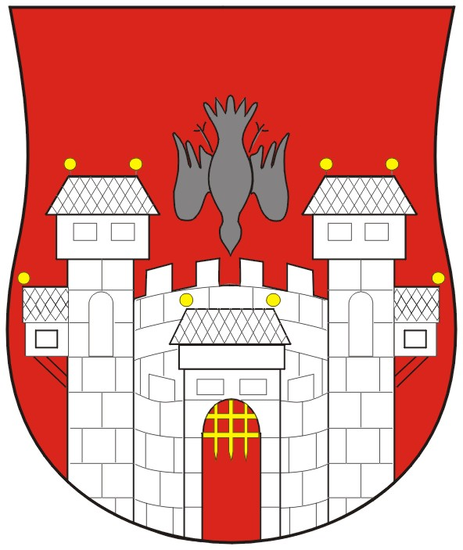
MESTNA OBČINA MARIBOR
MESTNA UPRAVA
Sekretariat za splošne zadeve

Naziv gradiva za obravnavo na Mestnem svetu Mestne občine Maribor:
1. SKLEP O SPREMEMBI SKLEPA O NEODPLAČNEM PRENOSU LASTNINSKE PRAVICE NA NEPREMIČNINAH DRUŽBENE LASTNINE NA PROSTOVOLJNA GASILSKA DRUŠTVA Z OBMOČJA MESTNE OBČINE MARIBOR
2. SKLEP O NEODPLAČNEM PRENOSU LASTNINSKE PRAVICE NA NEPREMIČNINI PARC. ŠT. 1580/2 K.O. 657 – MARIBOR-GRAD NA GASILSKO ZVEZO MARIBOR

Gradivo za obravnavo na seji mestnega sveta pripravil/a:
Sekretariat za splošne zadeve- Služba za pravne zadeve | Simona FRAS, dipl.upr.org.,prav., višja svetovalka | ________________________  podpis
Gradivo pregledal:

Sekretariat za splošne zadeve  Služba za pravne zadeve | Matjaž DOLAMIČ, univ.dipl.prav., Vodja službe za pravne zadeve | ________________________  podpis |  | ________________________  ime in priimek ter funkcija delavca | ________________________  podpis
Sekretariat za splošne zadeve | mag. Marija TANACEK univ. dipl. prav.,  Vodja sekretariata | _______________________  podpis
Gradivo usklajeno s pristojnimi organi:
Urad za gospodarske dejavnosti | Rayn HARTNER, univ.dipl.prav.,  Vodja urada | _______________________  podpis

Gradivo prejela služba mestnega sveta | dne: ______________ | _________________________  podpis
Gradivo pregledal direktor MU | dne:_______________ | _________________________  podpis
Gradivo pregledal župana | dne: ______________ | ________________________  podpis
Na podlagi Zakona o lokalni samoupravi (Uradni list RS, št. 94/07 - UPB, 76/08, 79/09, 51/10 in 40/12 – ZUJF), Zakona o gasilstvu (Uradni list RS, št. 113/05 – UPB-1) in 23. čl. Statuta mestne občine Maribor (MUV, št. 10/2011, 8/2014) je Mestni svet mestne občine Maribor na ………. seji, dne …………….2014 sprejel

SKLEP O SPREMEMBI SKLEPA O NEODPLAČNEM PRENOSU LASTNINSKE PRAVICE NA NEPREMIČNINAH DRUŽBENE LASTNINE NA PROSTOVOLJNA GASILSKA DRUŠTVA Z OBMOČJA MESTNE OBČINE MARIBOR

I.

V sklepu o neodplačnem prenosu lastninske pravice na nepremičninah družbene lastnine na prostovoljna gasilska društva z območja Mestne občine Maribor, štev.: 464-194/96-0600/10 z dne 15. 05. 1997 se spremeni I. točka sklepa tako, da se v k.o. Maribor grad črta nepremičnina parc. št. 1580/2 (stavbišče poslovna stavba v izmeri 89 m2, dvorišče v izmeri 6 m2, zk vl. št. 755, Občina Maribor – družbena lastnina).

Številka: 47800-309/2013
Datum: 05. 12. 2014

Župan
MESTNE OBČINE MARIBOR
dr. Andrej FIŠTRAVEC

O b r a z l o ž i t e v

Mestni svet Mestne občine Maribor je na 31. seji, dne 15. 05. 1997 na podlagi 48. čl. Zakona o gasilstvu sprejel Sklep o neodplačnem prenosu lastninske pravice na nepremičninah družbene lastnine na prostovoljna gasilska društva z območja Mestne občine Maribor in v I. in II. točki med drugim določil, da se s pogodbo o neodplačnem prenosu na Prostovoljno gasilsko društvo Maribor mesto preneseta nepremičnini parc. št. 1580/1 - stavbišče poslovna stavba v izmeri 957 m2 in dvorišče v izmeri 542 m2 in parc. št. 1580/2 - stavbišče poslovna stavba v izmeri 89 m2 in dvorišče v izmeri 6 m2, obe prip. zk vl. št. 755, kot družbena lastnina z imetnikom pravice uporabe Občina Maribor. V sklopu nadaljnjih aktivnosti v zvezi s prenosom je bilo ugotovljeno, da Prostovoljno gasilsko društvo Maribor mesto dejansko upravlja le s parcelo 1580/1, za kar je bila v letu 1998 sklenjena Pogodba o neodplačnem prenosu nepremičnine.

Glede na zgoraj ugotovljeno je v Sklepu o neodplačnem prenosu lastninske pravice na nepremičninah družbene lastnine na prostovoljna gasilska društva z območja Mestne občine Maribor potrebno spremeniti I. točko sklepa tako, da se v k.o. Maribor grad črta nepremičnina parc. št. 1580/2 (stavbišče poslovna stavba v izmeri 89 m2, dvorišče v izmeri 6 m2, zk vl. št. 755, Občina Maribor – družbena lastnina).

Prilaga: ftc. Sklepa o neodplačnem prenosu lastninske pravice na nepremičninah družbene lastnine na prostovoljna gasilska društva z območja Mestne občine Maribor, z dne 15. 05. 1997

Služba za pravne zadeve

Na podlagi 48. čl. Zakona o gasilstvu (Uradni list RS, št. 113/05 – UPB-1) in 23. čl. Statuta mestne občine Maribor (MUV, št. 10/2011, 8/2014) je Mestni svet mestne občine Maribor na ………. seji, dne …………….2014 sprejel

SKLEP O NEODPLAČNEM PRENOSU LASTNINSKE PRAVICE NA NEPREMIČNINI PARC. ŠT. 1580/2 K.O. 657 – MARIBOR-GRAD NA GASILSKO ZVEZO MARIBOR

I.

Nepremičnina, parc. št. 1580/2 k.o. 657 – MARIBOR-GRAD se neodplačno prenese v last Gasilske zveze Maribor, Koroška cesta 12, 2000 Maribor, matična številka: 5440521, do celote.

II.

Prenos lastninske pravice na nepremičnini iz I. točke tega sklepa se opravi na podlagi pogodbe o neodplačnem prenosu, ki jo podpiše župan Mestne občine Maribor.

II.

Ta sklep začne veljati naslednji dan po objavi v Medobčinskem uradnem vestniku.

Številka: 47800-309/2013
Datum: 05. 12. 2014

Župan
MESTNE OBČINE MARIBOR
dr. Andrej FIŠTRAVEC

O b r a z l o ž i t e v

Mestni svet Mestne občine Maribor je že v letu 1997 na podlagi Zakona o gasilstvu, ki v 48. členu določa, da prostovoljna gasilska društva in njihove zveze pridobijo z dnem uveljavitve tega zakona lastninsko pravico na premičnem in nepremičnem premoženju, ki je namenjeno gasilstvu in s katerim upravljajo ob uveljavitvi tega zakona, sprejel Sklep o neodplačnem prenosu lastninske pravice na nepremičninah družbene lastnine na prostovoljna gasilska društva z območja Mestne občine Maribor. Strokovne službe mestne uprave so na podlagi navedenega sklepa izvedle postopek prenosa lastninske pravice na prostovoljna gasilska društva, razen za nepremičnino parc. št. 1580/2 k.o. 657 – MARIBOR GRAD, za katero se je šele v postopku prenosa (priprave pogodbe) ugotovilo, da ni v upravljanju Prostovoljnega gasilskega društva Maribor mesto. S predmetno nepremičnino je že ob uveljavitvi zakona upravljala Gasilska zveza Maribor, vendar pa prenos nanjo vse od uveljavitve zakona ni bil predlagan. Gasilska zveza Maribor je tako, dne 13. 12. 2013 na Urad za gospodarske dejavnosti mestne uprave MOM podala vlogo s katero je opozorila, da je vse od leta 1965, ko jim je bila predmetna nepremičnina s Sklepom Skupščine občine Maribor Center izročena v brezplačno upravljanje, od takrat v njihovem upravljanju ter namenjena izvajanju gasilske dejavnosti. Pristojni urad s predlaganim prenosom soglaša.

Služba za pravne zadeve

